ATIVIDADES EXTENSIONISTAS
Proposta de Tema / Trabalho Final

Curso
( x ) CST em Análise e Desenvolvimento de Sistemas
( ) CST em Banco de Dados
( ) CST em Ciência de Dados
( ) CST em Desenvolvimento Mobile
( ) CST em Gestão da Tecnologia da Informação
( ) CST em Jogos Digitais
( ) CST em Redes de Computadores
( ) CST em Segurança da Informação

Disciplina
( ) Atividade Extensionista I: Tecnologia Aplicada à Inclusão Digital – Levantamento
( x ) Atividade Extensionista II: Tecnologia Aplicada à Inclusão Digital – Projeto

Etapa
( x ) Validação da proposta
( ) Trabalho final

Aluno(s) e RU(s)
Aluno | RU
Reminson Pessoa Santos | 5287384

Título
Comunidade Conectada: Soluções Digitais para Animais Desaparecidos

Setor de Aplicação
O projeto será implementado na comunidade local de Coroa Vermelha, distrito de Santa Cruz Cabrália – BA, com foco inicial em atender às demandas da região. No entanto, sua abrangência pode se estender a cidades vizinhas, alcançando tutores de animais e organizações não governamentais (ONGs) que atuam na causa animal, ampliando assim o alcance e a relevância social da iniciativa.

Objetivos de Desenvolvimento Sustentável (ODS)
( ) 01. Erradicação da pobreza
( ) 02. Fome zero e agricultura sustentável
( x ) 03. Saúde e bem-estar
( ) 04. Educação de qualidade
( ) 05. Igualdade de gênero
( ) 06. Água potável e saneamento
( ) 07. Energia limpa e acessível
( ) 08. Trabalho decente e crescimento econômico
( ) 09. Indústria, inovação e infraestrutura
( ) 10. Redução das desigualdades
( x ) 11. Cidades e comunidades sustentáveis
( ) 12. Consumo e produção responsáveis
( ) 13. Ação contra a mudança global do clima
( ) 14. Vida na água
( x ) 15. Vida terrestre
( ) 16. Paz, justiça e instituições eficazes
( ) 17. Parcerias e meios de implementação

Objetivos
- Desenvolver a modelagem de um site navegável utilizando HTML, CSS e JavaScript, garantindo responsividade e acessibilidade em diferentes dispositivos.
- Implementar funcionalidades dinâmicas com Node.js, integradas ao Firebase e Firestore Database, para armazenamento e gerenciamento de dados em tempo real.
- Aplicar boas práticas de versionamento e colaboração por meio do GitHub, assegurando controle de código e transparência no desenvolvimento.
- Publicar o protótipo funcional em ambiente online utilizando a plataforma Render, possibilitando acesso da comunidade local e de ONGs atuantes na causa animal.
- Realizar entrevistas com tutores de animais e representantes de ONGs por meio de Google Forms e WhatsApp, coletando dados e feedback para validar a eficácia do projeto.

Metodologia
Instrução:
Insira o(s) diagrama(s) que apresenta(m) a metodologia aplicada no projeto.
Metodologia é uma palavra derivada de “método”, cujo significado é “caminho ou via para a realização de algo”. Logo, a metodologia é a parte em que é feita a descrição minuciosa e rigorosa do objeto de estudo, bem como das técnicas utilizadas nas atividades. Em outras palavras, metodologia é uma estrutura que apresenta um caminho lógico para responder as perguntas levantadas no início do projeto.
A definição da metodologia do trabalho depende de vários fatores, sendo importante:
- Definir o setor de aplicação.
- Pensar no objetivo do trabalho.
- Compreender o campo de estudo.
- Identificar os dados que serão trabalhados.
- Listar os recursos necessários.
Diante do exposto, a metodologia deve apresentar o passo a passo do desenvolvimento do projeto, isto é, o caminho do início ao fim. Para isso, utilize um diagrama, que nada mais é que um gráfico apresentando a sequência de atividades que constitui o projeto e como as mesmas interagem entre si. Como exemplo de apresentação de metodologia, veja o diagrama abaixo.

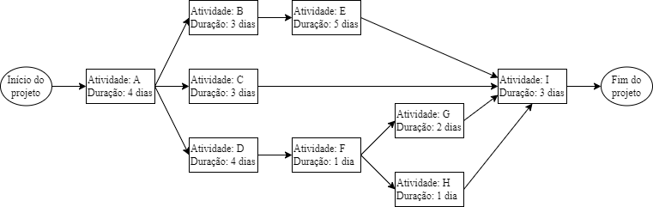
Fonte: <https://robsoncamargo.com.br/blog/Diagrama-de-rede-na-gestao-de-projetos>.

Resultados Esperados/Obtidos
Instrução:
Insira os resultados esperados/obtidos com a aplicação do projeto.
Os resultados devem apresentar as principais ações realizadas no projeto, mostrando os efeitos das ações. Para comprovar os resultados obtidos, utilize as seguintes formas: link do GitHub com o código para comprovar a implementação do projeto e link de vídeo (5 minutos no máximo) para comprovar a aplicação do projeto dentro da comunidade local.

Considerações Finais
Instrução:
Liste, no mínimo, três aprendizados obtidos com o projeto.
As considerações finais devem trazer os principais aprendizados e/ou dificuldades encontradas na execução do projeto.

